Государственное бюджетное профессиональное образовательное учреждение
Иркутской области «Киренский профессионально-педагогический колледж»

РАБОЧАЯ ПРОГРАММА УЧЕБНОЙ ДИСЦИПЛИНЫ
Математика
специальность 44.02.02 Преподавание в начальных классах
(углубленной подготовки)

2017 г.
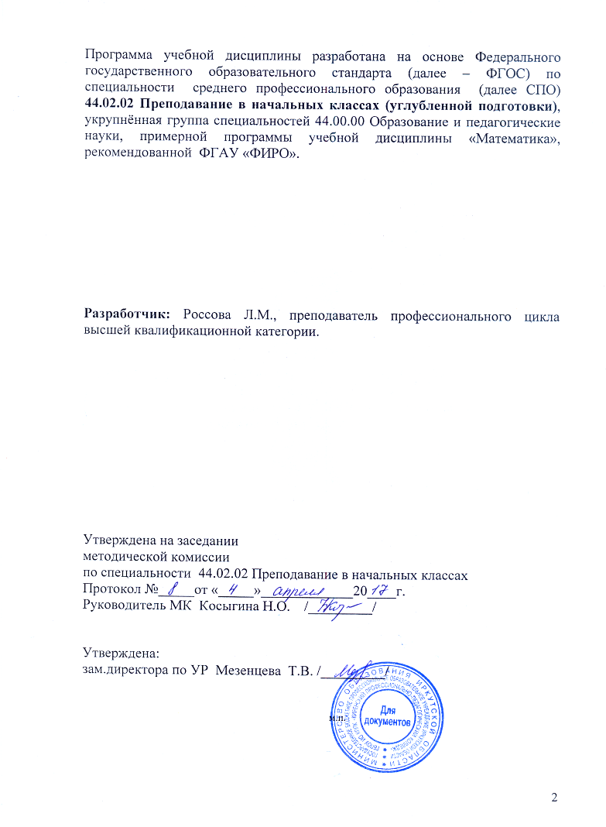

СОДЕРЖАНИЕ

 | стр.
ПАСПОРТ ПРОГРАММЫ УЧЕБНОЙ ДИСЦИПЛИНЫ | 4
СТРУКТУРА и содержание УЧЕБНОЙ ДИСЦИПЛИНЫ | 5
условия реализации программы учебной дисциплины | 9
Контроль и оценка результатов Освоения учебной дисциплины | 10

1. паспорт рабочей ПРОГРАММЫ УЧЕБНОЙ ДИСЦИПЛИНЫ
МАТЕМАТИКА

1.1. Область применения программы
Программа учебной дисциплины «Математика» является частью образовательной программы подготовки специалистов среднего звена в соответствии с ФГОС по специальности СПО 44.02.02 Преподавание в начальных классах (углублённая подготовка).
Программа учебной дисциплины может быть использована во всех специальностях СПО, входящих в укрупненную группу специальностей 44.00.00 Образование и педагогические науки.

1.2. Место дисциплины в структуре основной профессиональной образовательной программы: входит в блок естественно - научных дисциплин.

1.3. Цели и задачи дисциплины – требования к результатам освоения дисциплины:
В результате освоения дисциплины обучающийся должен уметь:
уметь:
- применять математические методы для решения профессиональных задач;
- решать текстовые задачи;
- выполнять приближенные вычисления;
- проводить элементарную статистическую обработку информации и результатов исследований, представлять полученные данные графически;
знать:
- понятия множества, отношения между множествами, операции над ними;
- понятия об отношении между элементами одного множества и соответствии между элементами двух множеств;
- понятия величины и ее измерения;
- историю создания систем единиц величины;
- этапы развития понятий натурального числа и нуля; системы счисления;
- понятия текстовой задачи и процесса ее решения;
- историю развития геометрии;
- основные свойства геометрических фигур на плоскости и в пространстве;
- объем и содержание изучаемых математических понятий;
- виды определений;
- виды математических предложений;
- правила приближенных вычислений;
- методы математической статистики.
1.4. Рекомендуемое количество часов на освоение программы дисциплины:
максимальной учебной нагрузки обучающегося 96 часов, в том числе:
обязательной аудиторной учебной нагрузки обучающегося 64 часа;
самостоятельной работы обучающегося 32 часа.

2. СТРУКТУРА И СОДЕРЖАНИЕ УЧЕБНОЙ ДИСЦИПЛИНЫ
2.1. Объем учебной дисциплины и виды учебной работы

Вид учебной работы | Объем часов
Максимальная учебная нагрузка (всего) | 96
Обязательная аудиторная учебная нагрузка (всего) | 64
в том числе:
практические занятия | 28
Контрольная работа | 2
Самостоятельная работа обучающегося (всего) | 32
Итоговая аттестация в форме дифференцированного зачета

